边界场景测试
测试过程文档 环境：http://127.0.0.1:8088 时间：2026-11-06 10:08:11

一、场景目标
验证输入边界、状态边界与资源边界：运单号长度、问题长度、授权边界、删除保护、分页边界。
测试数据：supervisor / supervisor2 / sys_admin；doc_001 为生效规则。

二、测试用例与结果
表 1 用例执行结果
编号 | 用例 | 输入 / 操作 | 期望 | 实际 | 结论
B1 | 运单号 10 位 | YD2026103000 | 400 INVALID_REQUEST | HTTP 400 | 通过
B2 | 问题 2001 字 | 超长问题 | 422 QUESTION_TOO_LONG | HTTP 422 | 通过
B3 | 未授权运单 | YD20261030001（无授权账号） | 403 SHIPMENT_FORBIDDEN | HTTP 403 | 通过
B4 | 删除生效规则 | doc_001 | 409 CONFLICT | HTTP 409 | 通过
B5 | 分页 -1 | /admin/audit?page=-1 | 200 且归一到第 1 页 | HTTP 200 | 通过

三、执行记录
图 1 执行记录（真实接口返回）
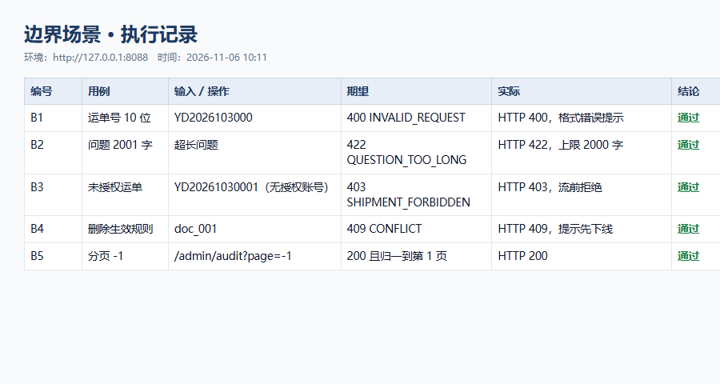

五、过程说明
表 2 执行过程
步骤 | 操作 | 实际结果 | 判定
准备 | 登录 supervisor，取得会话 | 200 | 通过
执行 | 提交 10 位运单号 | 400 INVALID_REQUEST | 通过
执行 | 提交 2001 字问题 | 422 QUESTION_TOO_LONG | 通过
执行 | 无授权账号查 YD20261030001 | 403 SHIPMENT_FORBIDDEN | 通过
执行 | 删除生效规则 / page=-1 | 409 / 200 归一 | 通过

六、结论
5 个边界均被明确拒绝或归一，无 500；错误码与中文提示一致。
通过率：5/5；未发现 500、越权或红线模型调用。

